Escola Municipal de Educação Básica Augustinho Marcon.
Catanduvas, dezembro de 2020.
Diretora: Tatiana Bittencourt Menegat.
Assessora Técnica Pedagógica: Maristela Apª. Borella Baraúna.
Assessora Técnica Administrativa: Margarete Petter Dutra.
Professora: Marli Monteiro de Freitas.
5º ano.

SEQUÊNCIA DIDÁTICA – ARTES
07/12/2020 A 11/12/2020

TEMA: FAZENDO ARTE COM DOBRADURA

CONTEÚDO: PROCESSO DE CRIAÇÃO.

Somente leitura
Dobradura
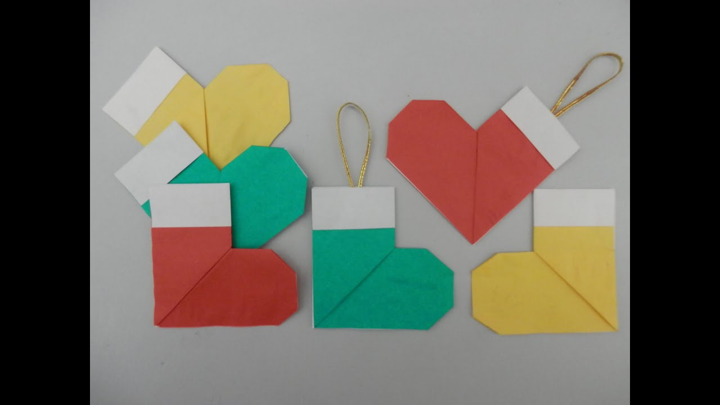

Dobradura é a arte de construir objetos com papel. esta técnica consiste em dobrar um papel, e fazer com que se torne uma forma. Desde uma simples estrela, até castelos muito bem planejados e bem feitos. O segredo de um trabalho bem feito é dobrar pontinha com pontinha e frisar bem.
Assim como toda arte a dobradura pode contribuir para abordar assuntos de forma lúdica para o ensino e aprendizagem também no desenvolvimento humano. A dobradura de papel é uma atividade tranquila, sem agitação e que exige concentração. Dessa forma, promove a diminuição da frequência cardíaca e alivia o estres. O ato de fabricar, produzir, criar e confeccionar suas próprias coisas faz com que a criança entenda o objetivo e função do trabalho. Faz com que a criança mantenha sua concentração durante um período de tempo numa mesma atividade e assim manter a atenção em uma tarefa.

1-ATIVIDADE: Você vai assistir o vídeo que estarei postando no grupo sobre dobraduras do pinheirinho de NATAL, para realizar a atividade dessa semana sobre dobraduras, além do vídeo segue o passo a passo de como vocês vão fazer o pinheirinho com a dobradura. Use sua criatividade para enfeitá-lo depois. Podem colar lantejoula, glíter use o que tiver em sua casa.

Passo a passo.

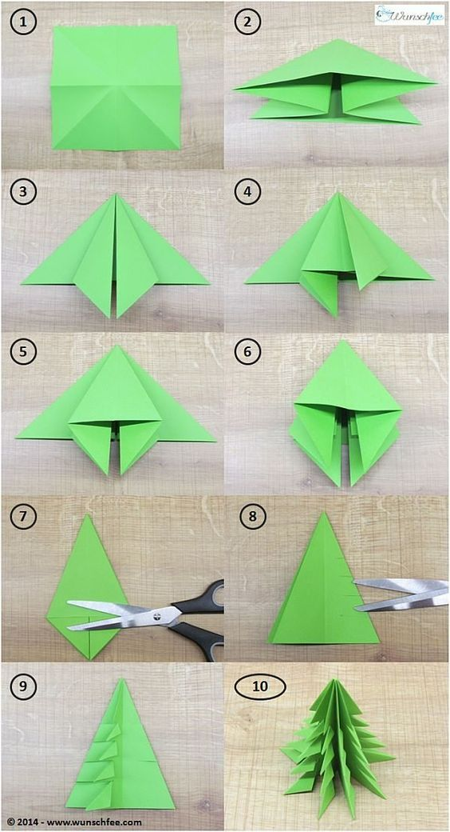

Registre e mande no particular da professora Marli

Ótima semana!!!!

